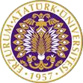

T.C.
ATATÜRK ÜNİVERSİTESİ
TOPLUMSAL DUYARLILIK PROJELERİ UYGULAMA VE ARAŞTIRMA MERKEZİ

“SPOR İÇİN HAREKETE GEÇ”

Proje Kodu: 62164BC72E98C
SONUÇ RAPORU

Proje Yürütücüsü:
Arş. Gör. Fetullah Uyumaz
Kâzım Karabekir Eğitim Fakültesi

Mayıs, 2022
ERZURUM

İÇİNDEKİLER
Ön söz
Özet
Abstract (İSTEĞE BAĞLIDIR. DİLERSENİZ DOLDURUNUZ.)

Materyal ve Yöntem
Proje Uygulamasına Ait Görseller
Sonuçlar

ÖN SÖZ
Yaşamın her alanında bireyin gelişimi için spor her zaman önemli bir yer tutmaktadır. Bedensel gelişimin spor aracılığıyla geliştirebildiği, çocukların dünyaya hazırlandığı ve tanıdığı, birçok tecrübeyi spor yaparak edinebileceği kaçınılmaz bir gerçektir. Yapılan bu proje ile ortaokul öğrencileri için spor malzemeleri alınmış ve onlara yeni serüvenlerin yolu açılmıştır. Projeyi destekleyen Atatürk Üniversitesi Toplumsal Duyarlılık Merkezi’ne teşekkürü borç biliriz.

ÖZET
Yapılan bu proje için okul idaresiyle görüşülüp izin alınmıştır. Bu bağlamda ilk olarak spor köşesi için gerekli malzemeler temin edilmiş, daha sonra spor köşesi için uygun bir yer belirlenmiştir. Akabinde spor köşesi ve malzemeleri tanıtılıp öğrencilerle etkinlik yapılarak çocukların spora olan ilgileri ve okula olan bağlılıklarının arttırılmasına katkı sağlanmıştır. Spor malzemeleri alındıktan sonra Ata-Türkçe kulübü öğrencileriyle okula giderek öğrencilerle çeşitli aktiviteler gerçekleştirilmiştir.
Bu proje Atatürk Üniversitesi Toplumsal Duyarlılık Projeleri tarafından desteklenmiştir.

Anahtar Kelimeler: Spor, Okul, Etkinlik

ABSTRACT

MATERYAL VE YÖNTEM

Araştırmanın Türü
Bu çalışma bir ‘Toplumsal Duyarlılık Projesi’dir.

Araştırmanın Yapıldığı Yer ve Zaman
Proje ekibi tarafından 05.04.2021-05.07.2021 tarihleri arasında gerçekleştirilmiştir.

Projenin Uygulanışı
Proje için gerekli malzemeler hepsiburada sitesinden alınmış olup proje yürütücüsü tarafından okula bizzat götürülüp teslim edilmiştir. Daha sonra öğrencilerle birlikte spor malzemeleri odaya yerleştirilmiş, ihtiyaç malzemeleri çıkarılmış, top vb. oyun malzemeleri öğrencilere tanıtılmıştır. Demirbaş listesi okul müdürüne teslim edilmiştir.

PROJE UYGULAMASINA AİT GÖRSELLER

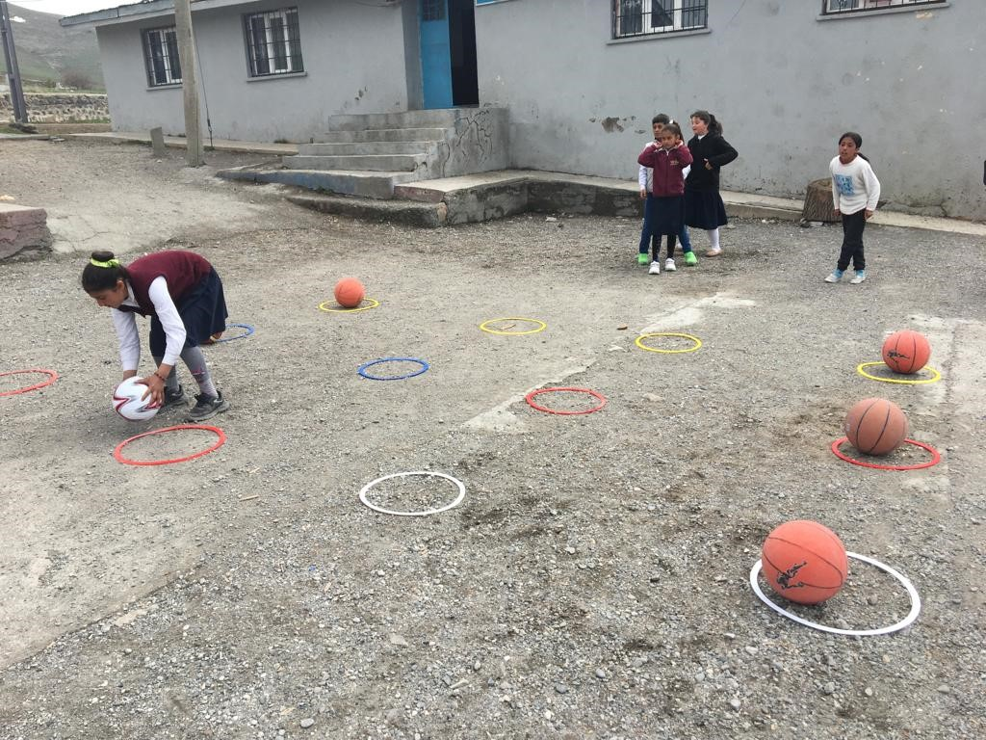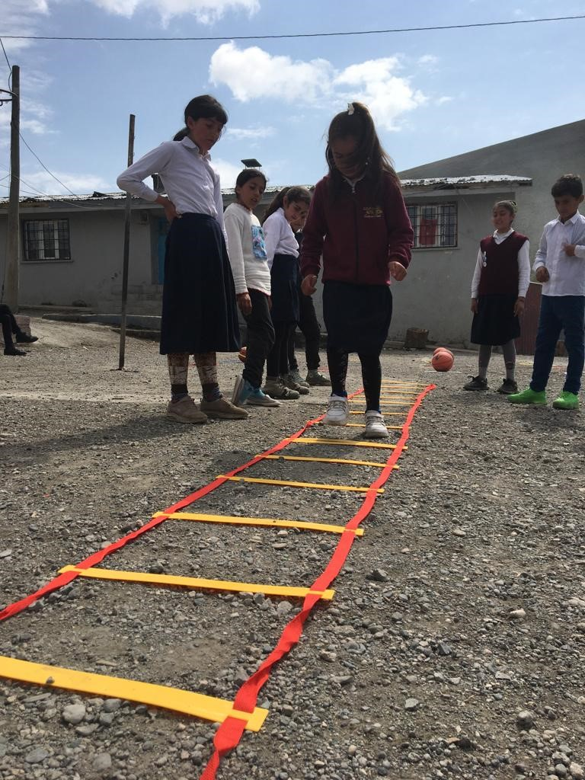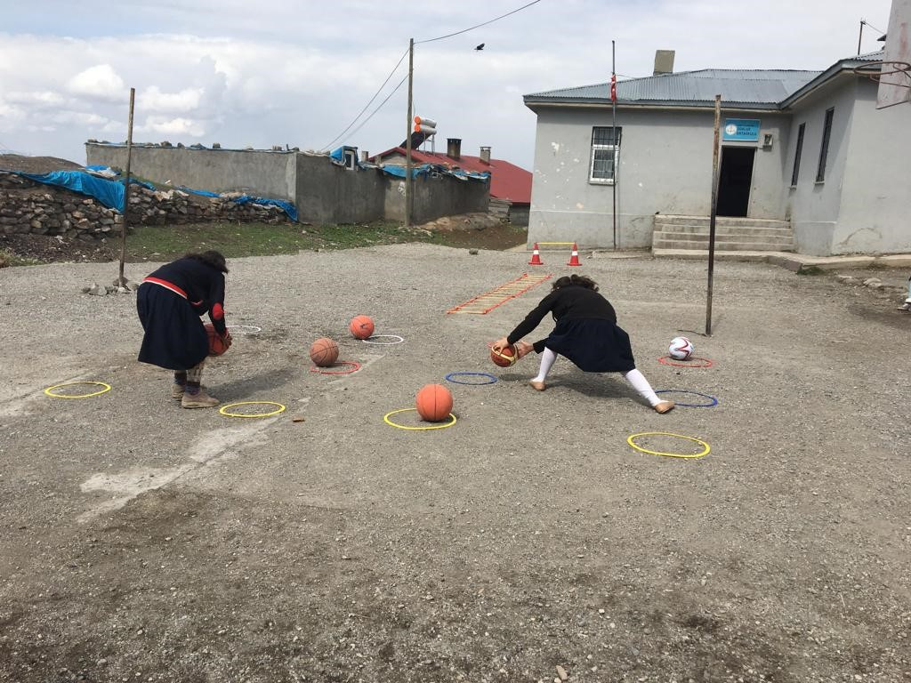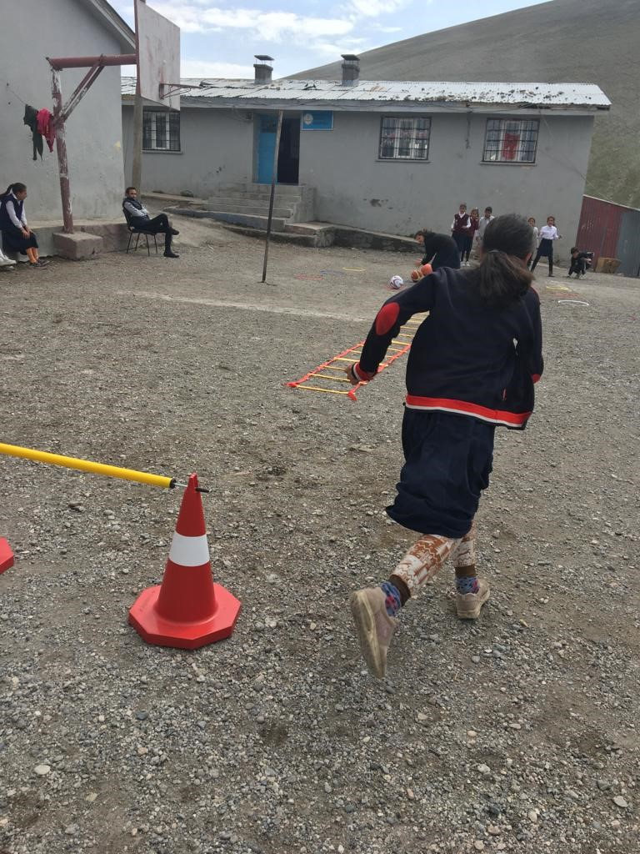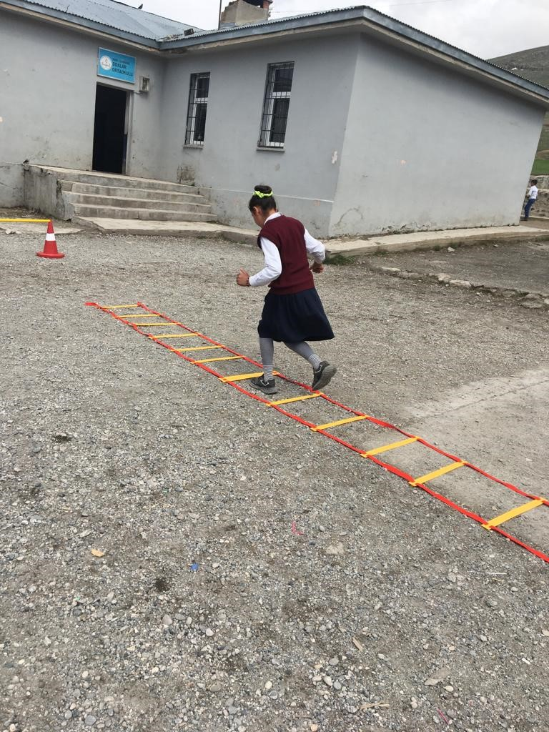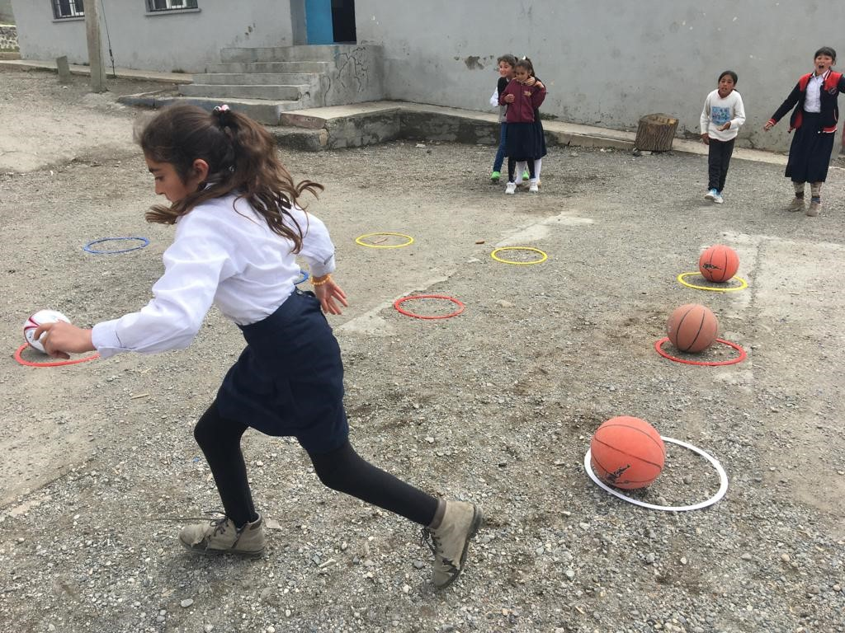

SONUÇLAR
Proje sonucu olarak şunları söylemek mümkün; artık spor yapmak günümüzde bir ihtiyaç değil zorunluluktur. Sağlıksız gıda ve yiyeceklerin etrafı sardığı dünyamızda bedenimize iyi bakmak ve onu korumak en önemli işlerin başında gelmektedir. Bu yüzden spor bilinci geliştirmek gerekmektedir. Bu bilinci geliştirirken öğrencilerin ihtiyaç duyduğu malzemeleri temin etmek de bizlere düşmektedir. İleride yetişecek bilinçli nesiller için bu tarz projelerin sayısının arttırılması gerektiğini düşünmekteyiz.
Projemizi destekleyen Atatürk Üniversitesi Toplumsal Duyarlılık Projeleri Uygulama ve Araştırma Merkezi’ne teşekkür ederiz.

